
МИНИСТЕРСТВО ОБРАЗОВАНИЯ, НАУКИ И МОЛОДЕЖИ РЕСПУБЛИКИ КРЫМ
Государственное бюджетное образовательное учреждение высшего образования
Республики Крым
«Крымский инженерно-педагогический университет имени Февзи Якубова»
(ГБОУВО РК КИПУ имени Февзи Якубова)

Факультет экономики, менеджмента и информационных технологий
Кафедра прикладной информатики

Направление подготовки 09.03.03 Прикладная информатика
Профиль «Прикладная информатика в информационной сфере»

КОНТРОЛЬНОЕ ПРАКТИЧЕСКОЕ ЗАДАНИЕ

по дисциплине «Математические методы и модели
поддержки принятия решений»

на тему:
«Демографическая ситуация в Севастополе»

Выполнил:
студент V курса
группы М-И-23
очной формы обучения
Гафаров Энвер Зевриевич

Симферополь – 2023

Демографическая ситуация в Севастополе
На 1 декабря 2023 численность населения (постоянных жителей) Севастополя составляет 558 356 человек, в том числе детей в возрасте до 6 лет - 55 836 человек, подростков (школьников) в возрасте от 7 до 17 лет - 65 886 человек, молодежи от 18 до 29 лет - 67 003 человека, взрослых в возрасте от 30 до 60 лет - 240 093 человека, пожилых людей от 60 лет - 121 722 человека, а долгожителей Севастополя старше 80 лет - 7 817 человек.
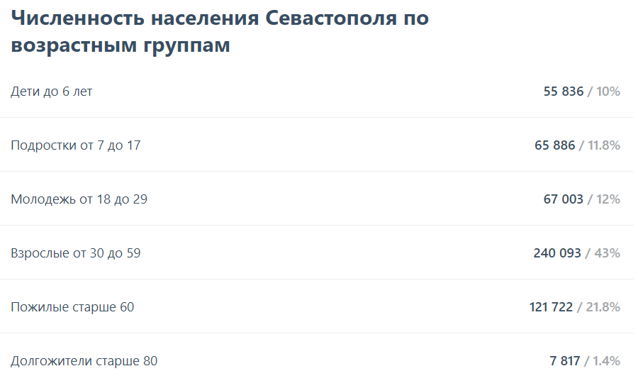
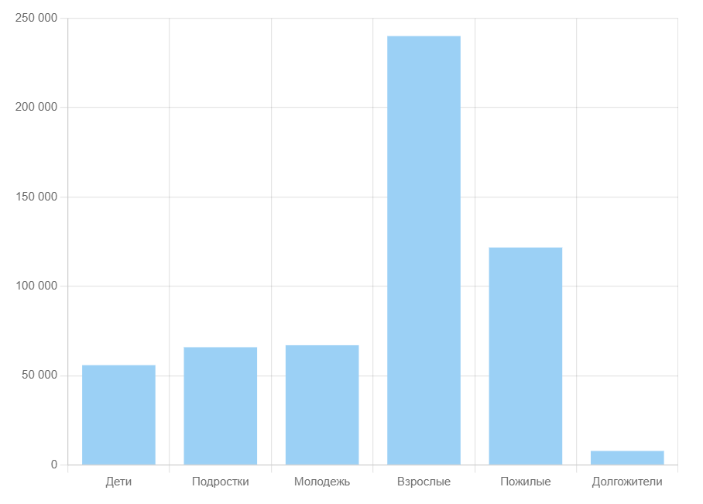
Рис. 1 График население по возрастным группам
Национальный состав населения Севастополя
Национальный состав населения Севастополя, согласно последней переписи населения, распределён примерно следующим образом: русские — 452 659 (81.07%) человек, украинцы — 79 007 (14.15%) человек, белорусы — 5 639 (1.01%) человек, другие национальности (менее 0,5% каждая) — 21 050 (3.77%).
- Русские 452 659 / 81.07%
- Украинцы 79 007 / 14.15%
- Белорусы 5 639 / 1.01%
Гендерный состав населения Севастополя
Всего на 1 декабря 2023 в Севастополя постоянно проживают 245 565 мужчин (43.98%) и 312 791 женщина (56.02%).
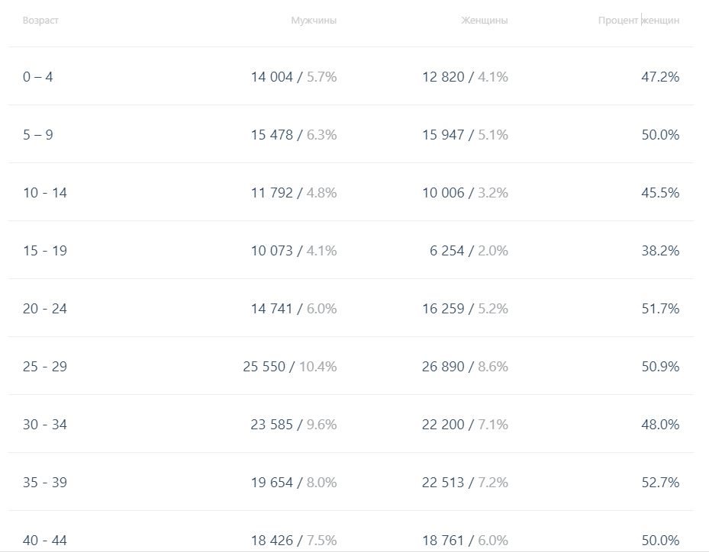
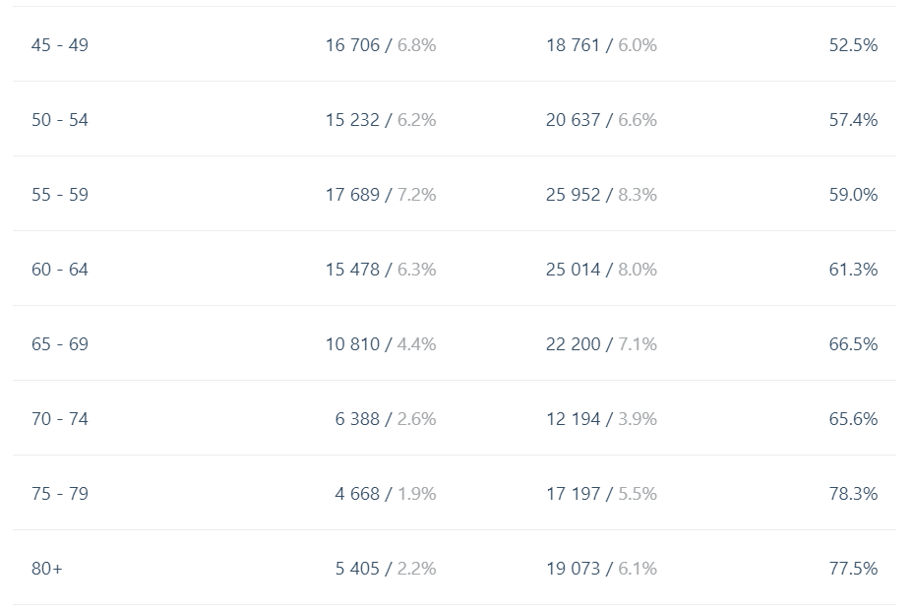
Уровень образования
Уровень образования жителей Севастополя: высшее образование имеют 28.0% (156 340 человек), неполное высшее — 2.4% (13 401 человек), среднее профессиональное — 34.9% (194 866 человек), 11 классов — 18.9% (105 529 человек), 9 классов — 6.5% (36 293 человека), 5 классов — 6.1% (34 060 человек), не имеют образования — 0.5% (2 792 человека), неграмотные — 0.2% (1 117 человек).
- Высшее 156 340 / 28.0%
- Неполное высшее 13 401 / 2.4%
- Среднее профессиональное 194 866 / 34.9%
- 11 классов 105 529 / 18.9%
- 9 классов 36 293 / 6.5%
- 5 классов 34 060 / 6.1%
- Без образования 2 792 / 0.5%
- Неграмотные 1 117 / 0.2%
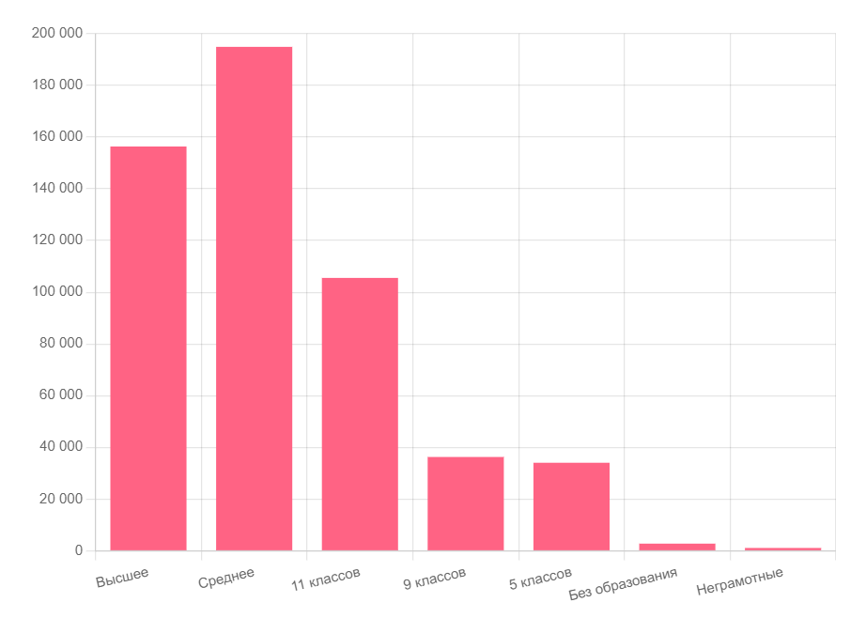
Рис. 2 График уровня образования
Занятость населения, безработица и пенсионеры Севастополя
Всего Севастополя количество официально занятого населения составляет 332 780 человек (59.6%), пенсионеров 161 923 человека (29%), а официально оформленных и состоящий на учете безработных 32 385 человек (5.8%).
- Занятого населения 332 780 / 59.6%
- Безработных 32 385 / 5.8%
- Пенсионеров 161 923 / 29%
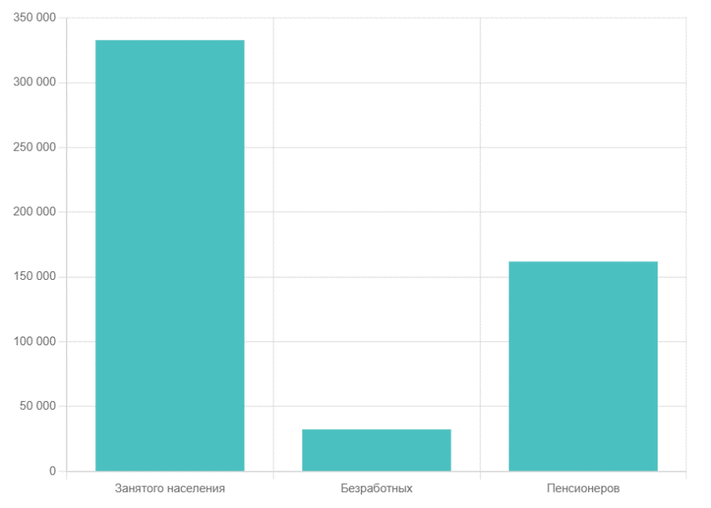
Рис. 3 График уровня занятности
Инвалидность
Всего на 1 декабря 2023 среди постоянных жителей Севастополя инвалидность имеют 44 501 человек, что составляет 7.97% от всего населения. Инвалидов 1-й группы 5 249 (0.94.%), инвалидов 2-й группы 19 040 (3.41.%), инвалидов 3-й группы 17 532 (3.14.%), детей-инвалидов 2 680 (0.48.%).
- Всего инвалидов 44 501 / 7.97%
- Инвалидов 1-й группы 5 249 / 0.94%
- Инвалидов 2-й группы 19 040 / 3.41%
- Инвалидов 3-й группы 17 532 / 3.14%
- Детей-инвалидов 2 680 / 0.48%
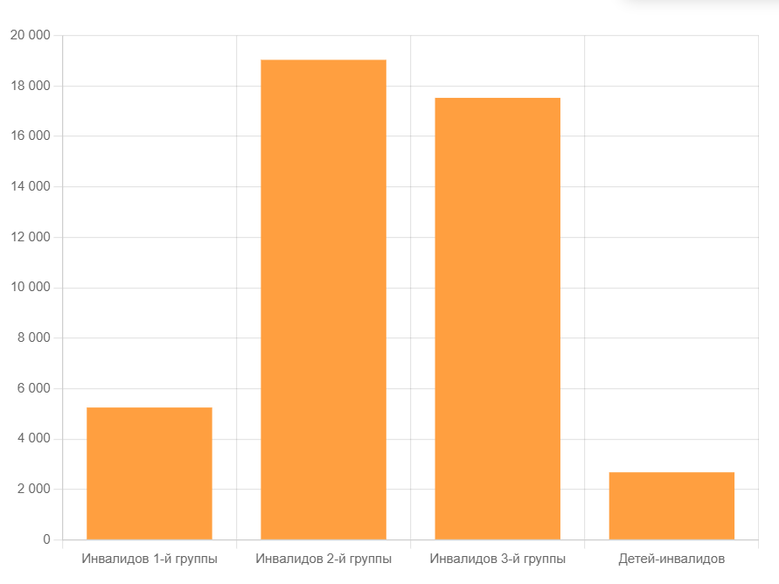
Рис. 4 График инвалидности
Исходя из последних доступных данных Росстата, показатели естественного прироста/убыли населения в Севастополе на 2023, октябрь составляли:
- Родилось, чел.: 3 107
- Прирост/снижение (г/г): -225
- Умерло, чел.: 4 658
- Прирост/снижение (г/г): -567
- Естественный прирост/убыль: -1 551
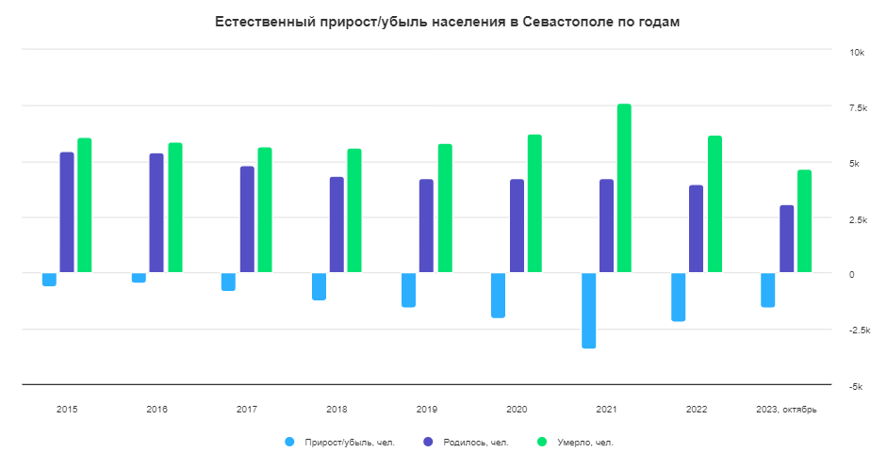
Рис. 5 График прироста и убыли населения
Демографические изменения влияют в первую очередь на численность и социально демографический состав рабочей силы, а через них на другие характеристики рынка труда, в том числе заработную плату и производительность. По оценкам Росстата с 2017 по 2023 год численность рабочей силы из числа постоянных жителей России уменьшилась с 76285 до 75350 тысяч или на 935 тысяч человек. При этом, доля контингента до 39 лет включительно уменьшилась с 49,4% почти до 47%, а контингента от 40 лет и старше, соответственно, возросла, - считают специалисты ВШЭ.
Общая демография рисунок 6
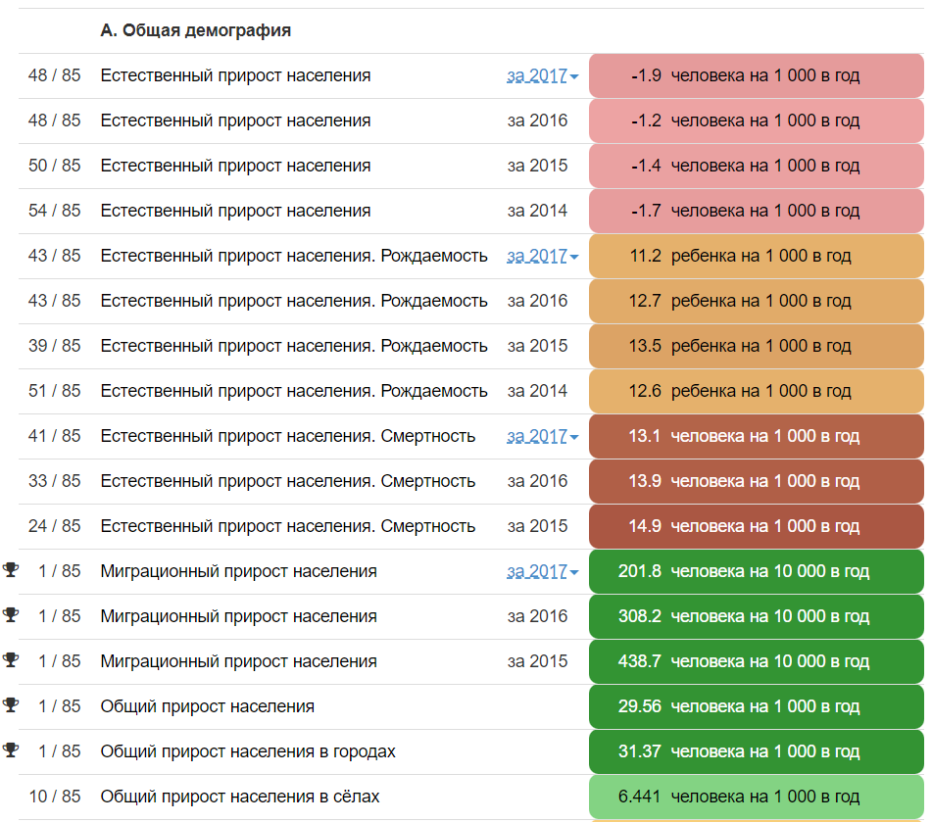
Рисунок 6 общая демография Севастополя
Численность населения Севастополя по округам
- Андреевский МО – 3048,
- Балаклавский МО – 48 882 человек,
- Верхнесадовский МО – 5474,
- Гагаринский МО – 186 763,
- Инкерман – 9862,
- Качинский МО – 8802,
- Ленинский МО – 133 431,
- Нахимовский – 119 064,
- Орлиновский МО – 6304,
- Терновский МО – 2427 человек.
Самый быстрый прирост жителей среди регионов России показал Севастополь - население с 2010 года выросло почти на 40%, составив почти 550 тыс человек, сообщает Росстат. Для сравнения, в 2014 году в Севастополе было лишь 385 тысяч.
В октябре 2023 года в России родились 106 тыс. 464 младенца, умерли 148 тыс. 812 человека. Рождаемость в октябре снизилась на 0,7% по сравнению с октябрем 2022 года. Смертность в октябре выросла по сравнению с октябрем 2022 года на 2,3%. Младенческая смертность снизилась на 6,0%. Естественная убыль в октябре составила 42 тыс. 348 человек, увеличившись по сравнению с октябрем 2022 года на 10,9%. Об этом сообщает Росстат.
За десять месяцев 2023 года родились 1 млн 59 тыс. 686 младенцев, умерли 1 млн 454 тыс. 325 человек, зарегистрировано 800 тыс. 367 браков и 566 тыс. 777 разводов. Естественная убыль составила 394 тыс. 639 человек, что на 21,33% меньше, чем за январь-октябрь 2022 года.
Смертность за десять месяцев 2023 г. сократилась по сравнению с аналогичным периодом 2022 года на 8,7%, рождаемость на 3,0%. Младенческая смертность снизилась по сравнению с январем-октябрем 2022 года на 11,2%.
По данным Росстата, в Севастополе родилось 3107, умерло — 4 658, естественная убыль населения — 1551. В Крыму родилось 13 135 человек, умерло — 21 673, естественная убыль — 8538.
По сведениям руководителя Симферопольского райотдела ЗАГС Зурие Куртмуллаевой, в Крыму в январе-ноябре 2023 года зарегистрировали рождение 17 572 детей. Из общего числа рождений мальчиков было меньше их родилось 8 592, девочек 8 980.
С начала года в Крыму зарегистрировано 166 двоен и 4 тройни. По словам главного внештатного специалиста по акушерству и гинекологии республиканского Минздрава, главного врача симферопольского роддома №1 Дмитрия Беглицэ, прослеживается тенденция к увеличению числа повторных родов.
На ноябрьской сессии Заксобрания Севастополя депутаты признались, что в регионе три года подряд снижается рождаемость. Парламентарий Сергей Лисейцев отметил, что в городе федерального значения РФ Севастополь в 2022 году родилось детей на 246 меньше, чем в 2021 году. В 2023 году за 4 месяца в Севастополе родилось на 192 ребёнка меньше. То есть, по его предположениям, планируемое падение рождаемости в 2024 году по сравнению с 2022 годом должно составить примерно на 700 детей меньше.
В первую очередь материнский капитал. Без него было бы вообще туго, так как нет никаких гарантий, что семья без помощи государства самостоятельно может выжить в условиях рыночной экономики.
Поэтому на демографические показатели влияет финансово-экономический кризис, в результате которого растёт безработица и бедность, усиливается дифференциация доходов.
Повышение рождаемости, поддержка семьи, материнства и детства являются основными приоритетами демографической политики в России. Несмотря на то, что в Севастополе реализуется план мероприятий по улучшению демографической ситуации, в реализации которого задействованы как органы исполнительной власти, так и органы местного самоуправления, крымчан и севастопольцев с каждым годом рождается все меньше и меньше. Но на полуострове настроены оптимистично и планируют к 2025 году стабилизировать численность населения; увеличить показатель ожидаемой продолжительности жизни до 75 лет и суммарный коэффициент рождаемости, снизить уровень смертности населения, обеспечить миграционный прирост. Также предусматривается существенно улучшить здоровье населения и создать более комфортные условия для жизнедеятельности семей, воспитывающих детей.

